INSTALLATION PFSENSE
2026/2027 |
SAIDOU DIA
IRIS PARIS
2026

SOMMAIRE
Introduction 2
1.Introduction 2
2.Infrastructure 3
3- Installation de pfsense 3
4- Configuration post instalation 7

Introduction
- Infrastructure
- Installation de pfsense a- Téléchargement de pfsense b- Vérification de l’intégrité du fichier téléchargé pfsense c- Lancement de l’installation
- Configuration post instalation a- Déclaration des interfaces b- Assignement des adresses aux interfaces wan, lan et opt1
  - L’interface Wan
  - L’interface lan
  - L’interface opt

1.Introduction
PfSense est un pare-feu open source basé sur le système d'exploitation FreeBSD. Il utilise le pare-feu à états Packet Filter, des fonctions de routage et de NAT lui permettant de connecter plusieurs réseaux informatiques. Il comporte l'équivalent libre des outils et services utilisés habituellement sur des routeurs professionnels propriétaires. PfSense convient pour la sécurisation d'un réseau d'entreprise. Prérequis pour une machine PfSense
 | Configuration minimale | Configuration recommandée
Processeur | 600 MHz | 1 GHz
Mémoire vive | 512 Mo | 1 Go
Stockage | > 6 Go

2.Infrastructure
Pour notre Labo :il faut 3 machines
-Machine Pfsense FreeBSD dans le réseau Wan
Nom du serveur : heimdall
Adresse IP : DHCP/NAT

-Une machine avec active directory et DNS (nom du domaine Dns et active directory est sitka.local) dans le réseau sitka_lan
-une machine Debian dans le réseau opt_lan

-Machine AD dans le réseau sitka_lan
Nom du serveur : hermes
Adresse IP : 172.20.0.14
Net masque : 255.255.255.0
Passerelle : 172.20.0.250
DNS : adresse de votre serveur DNS

-Une machine Debian ou Ubuntu et Windows dans le réseau opt_lan Adresse IP : DHCP

3- Installation de pfsense

- Téléchargement de pfsense
Pour installer pfSense il faut télécharger l’iso d’installation sur le site officiel à l’adresse :
https://www.pfsense.org/download/ Le lien de téléchargements est ci-dessous
https://atxfiles.netgate.com/mirror/downloads/pfSense-CE-2.6.0-RELEASE-amd64.iso.gz
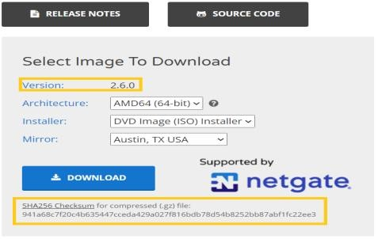
  - b-Vérification de l’intégrité du fichier téléchargé pfsense

Une fois le fichier télécharger on va vérifier l’integrité du fichier telechargé avec la commande :
Get-FileHash pfSense-CE-2.6.0-RELEASE-p1-amd64.iso.gz -Algorithm SHA256 | format-list

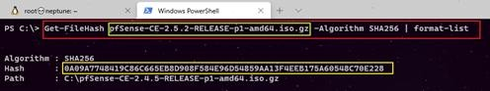
Comparer les deux empreintes 1 et 2 si les deux empreinte sont identique ceci implique que le fichier telechargé et intègre

  - c-Lancement de l’installation
il faut maintenant dézziper notre fichier pour avoir l’iso et lancer l’installation sur vmware

On pointe vers le fichier iso de pfsense
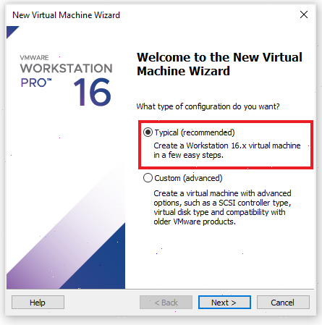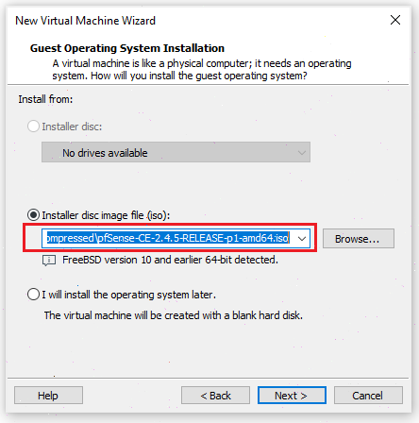
On choisit pfsense comme nom On laisse 20 gb par défaut
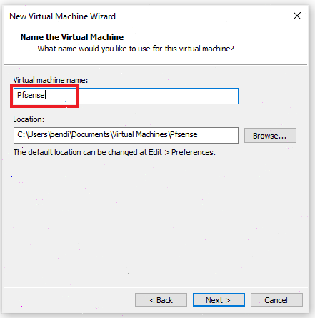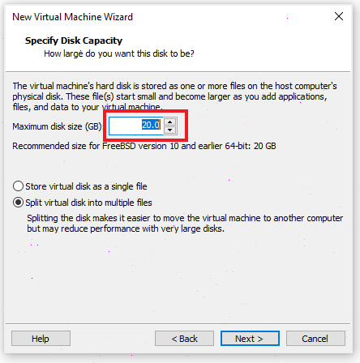

  - d-Pour cette étape On mettra en place 3 cartes
Network Adapter en bridge----------------à192.168.1.0/24
Network Adapter2 en Lan_1---------------à172.20.0.0/24
Network Adapter3 en Lan_2---------------à192.168.2.0/24
On mettra 1GB de mémoire
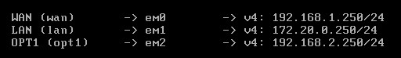

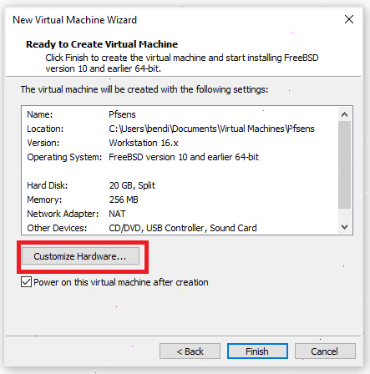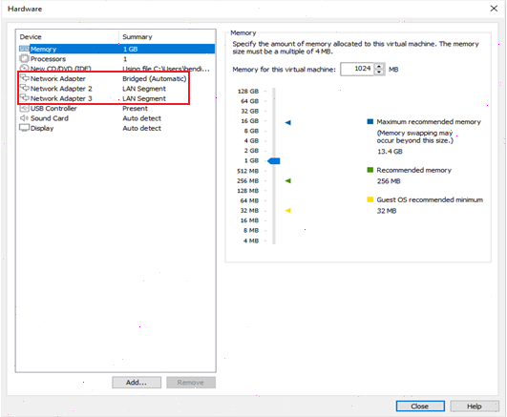
©

  - e-On clique sur finish et on commence l’installation
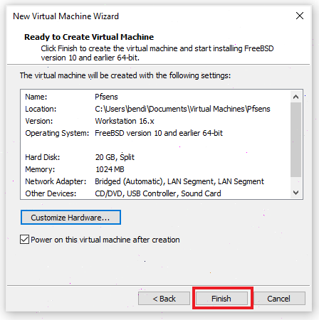

f. On accepte le contrat g. On sélectionne Install puis ok
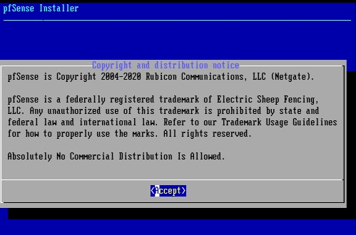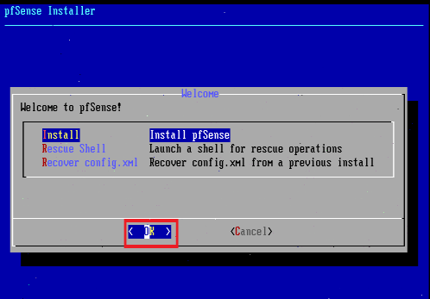
  - h. On test le clavier
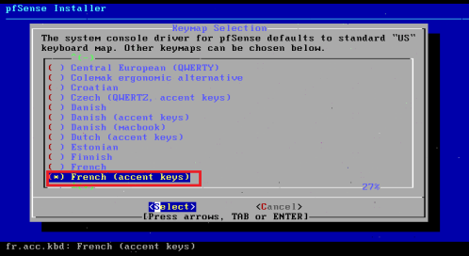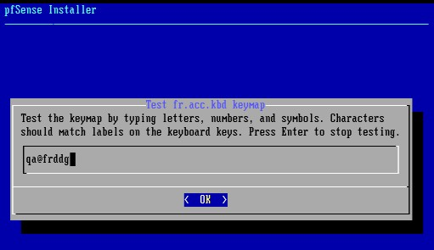
- Puis on continue l’installation j. On choisit le système UFS pour créer nos partitions
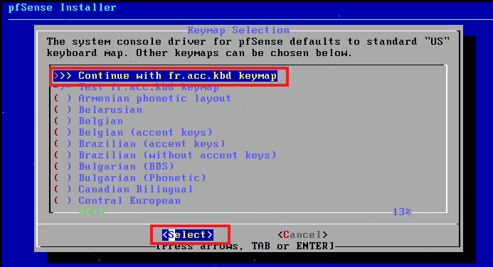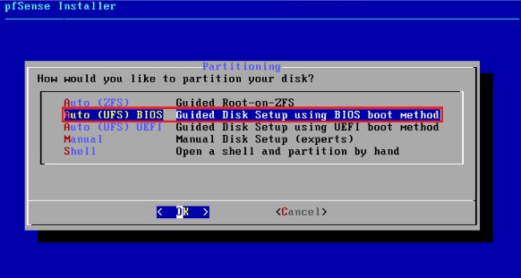

  - k. On nous demande si on veut aller sur le Shell
  - l. pour d’autres manipulations on dit non
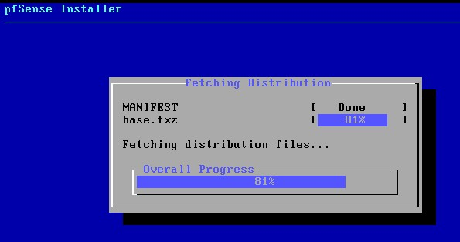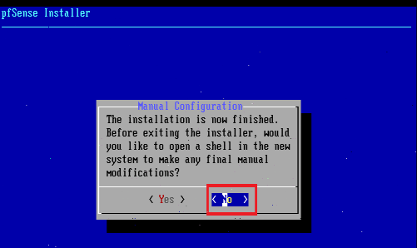
  - m. Puis on redémarre la machine
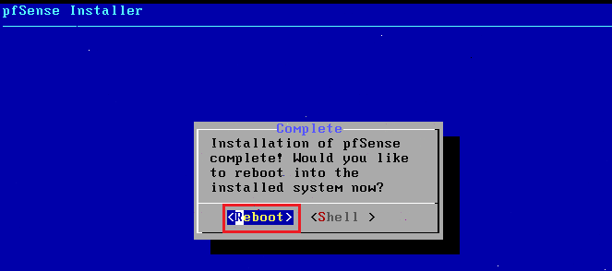
Une fois la machine a redemarrer on tombe sur l’interface menu
On remarque qu’il ya que deux interfaces qui sont reconnue em0 et em1 et que le clavier est en qwerty malgré notre choix pendant l’installation d’un clavier français
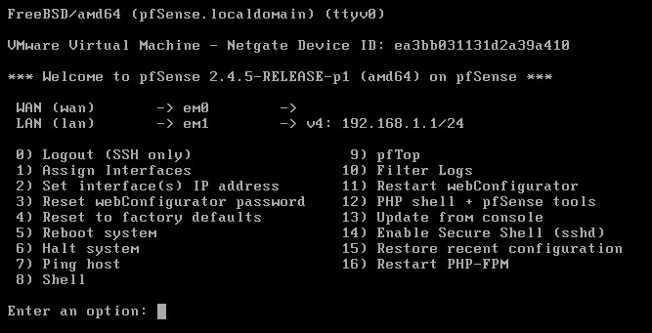

4- Configuration post instalation

Mannuellement on va mettre notre clavier en français mais temporairement car en redemarrant notre serveur le clavier redevient en qwerty ; on le configurera d’une façon permanente avec l’interface web:
On choisit l’option 8 pour demarrer le shell puis on tape la commande suivante
#kbdcontrol -l fr ou #kbdcontrol -l /usr/share/syscons/keymaps/fr.iso.kbd
  - a- Déclaration des interfaces
Maintenant on va déclarer nos trois interfaces : Wan, lan et opt1 : C’est pour cela on choisit l’option 1


  - b. Après il faut prendre les choix encadrés en rouge
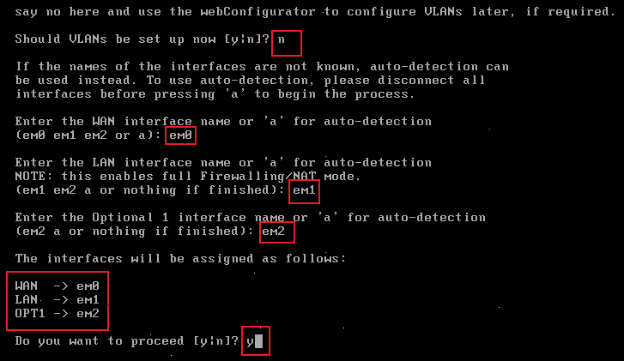
A la fin on doit avoir le résultat suivant
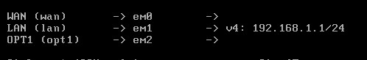
Maintenant on va affecter les adresses IP à nos trois interfaces,
  - c- Assignement des adresses aux interfaces wan, lan et opt1
• L’interface Wan.
Le choix de des adresses qu’on va affecter à cette interface dépend de la configuration de notre box internet c’est pour cela il faut faire une ipconfig /all sur la machine physique pour déterminer la passerelle et l’ID réseau utilisé
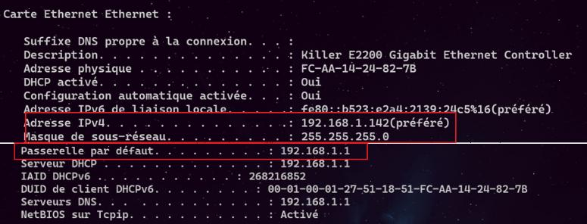
Donc notre réseau est
Id réseau 192.168.1.0/24
DNS/Passerelle 192.168.1.1

On choisit l’option 2
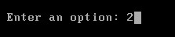
Et on fait les choix suivants
@ip :192.168.1.250
Masque de sous réseau 255.255.255.0
Passerelle 192.168.1.1
Pas de DHCP IPv5
Pas de IPv6
Pas de DHCP6
Le webconfigurateur pour des raisons de sécurité il est préférable de ne pas le mettre sur l’interface Wan

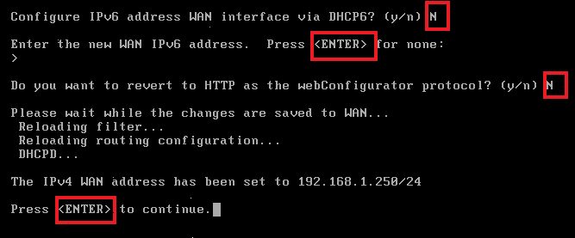
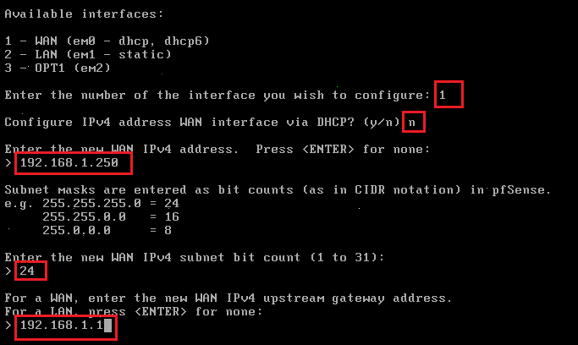
- L’interface lan
Et on fait les choix suivants
@ip :172.20.0.250
Masque de sous réseau 255.255.255.0
Passerelle : non
DHCP IPv5 oui on crée un étendu de : 172.20.0.20--à172.20.0.30
Pas de IPv6
Pas de DHCP IPV6
Le web configurateur oui on le met sur l’interface Lan

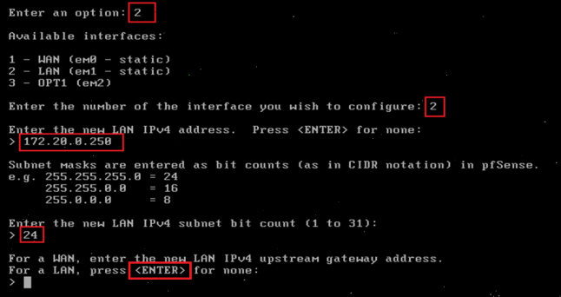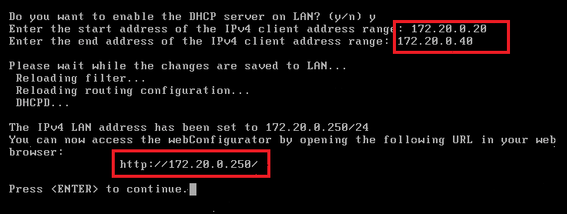
- L’interface opt
@ip :192.168.2.250
Masque de sous réseau 255.255.255.0
Passerelle : non
Pas de DHCP IPv5
Pas de IPv6
Pas de DHCP6



